ملف الإنجاز ( 1-1 )
صف البحر في مئة كلمة وصفاً يدل على أبرز ملامحه ويصلح أن يكون مقالاً يغري غيرك بزيارته .

صفاء الجو والهدوء والسكينة الرائعة التي تمدنا بالراحة وتنعشنا وتدعونا للاسترخاء و ترك الهموم و الأحزان و أن يقبلوا على الحياة و يشعروا بالحرية والانطلاق فيركنوا على شط البحر لممارسة ما يحلو لهم فالقراءة أو التأليف و كتابة الخواطرعلى الشاطئ .
فالبحر هو المكان الأنسب لذلك عندما تكون السماء صحوة و تعكس على البحر صفاء زرقتها لتنساق مع الأحلام الممتدة أو الاستماع إلى الموسيقى الكلاسيكية في وقت الغروب حين يتلامس قرص الشمس الدامي مع البحر و تشكل لوحة فنية راقية يعجز عن رسمها أي فنان .
و في البحر تجد المتعة العائلية وتبتهج الأوجه و تنتشر الابتسامات و الفرحة ويغني و يفرح زوار الشاطئ ويمرح الصغار والأطفال ويتسابقون لبناء القلاع الرملية و يبنون أحلاماً وآمالاً لمستقبلهم و يترنمون حول رماله الذهبية ظناً منهم أنه يشاركهم بأمواجه فرحتهم .
و يرتطم موج البحر بالضخور و يصطخب بين أحشاء البحر و ترى الزبد قد ملأ الشاطئ بياضاً حين تتوالى الأمواج و تتركه إثرها ... وفي البحر الدواء والشفاء .. و في البحر الرزق في غدو الصيادين و رواحهم .

ملف الإنجاز ( 1-2 )
ابحث في المكتبة عن أسماء أهم الكتب التي تتحدث عن أسرار القرآن الكريم في مجال الطبيعة .

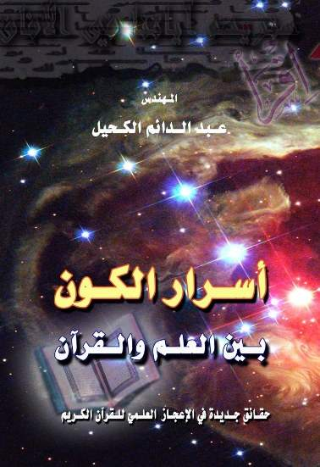
- كتاب أسرار الكون بين العلم والقرآن
كتاب رائع يتكلم فيه مؤلفه عن بعض الظواهر الكونية التي ذكرها القرآن الكريم منها الدخان الكوني والنسيج الكوني والبناء الكوني
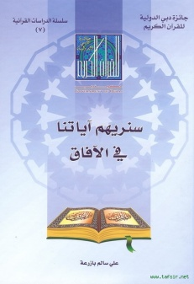
2) كتاب مـن بلاغــة القــرآن
في التعبير بالغدو والآصال والعشي والإبكار
3) كتاب ظواهر كونية بين العلم والإيمان
هذا الكتاب يتناول ظاهرة البرق وظاهرة النسيج الكوني وظاهرة دورة الماء للمهندس عبد الدائم كحيل والكتاب من إصدارات جائزة دبي الدولية للقرآن الكريم.

4) كتاب الارقام والترقيم
للاستاذ / عبد الرزاق نوفل

